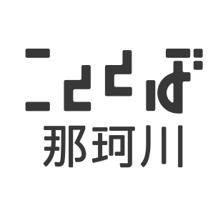
博多南駅前ビル2階 イベントスペース利用申込書
申 込 日 年 月 日
支払期限 年 月 日
法人 ・ 個人 | 申請者 | 住所・所在地
□ナカイチ利用は初めて |  | 団体名（個人は不要）
□振込を利用する |  | 代表者氏名
振込名義（カタカナ） |  | 担当者氏名
＿＿＿＿＿＿＿＿＿＿ |  | 連絡先（電話・メール）

以下のとおり利用を申請します。
なお、利用に際しては、各種「ご利用案内利用」に従います。＊太枠内はスタッフ側で記入
項目 |  |  | 内 容
事業名 |  |  |  |  |  |  |  |  | □外部向け（事前申し込み・当日参加可能）  □内部向け
利用目的 |  |  | □ 講座・ワークショップ □ サークル活動 □ 教室 □ その他（ ）
カテゴリー |  |  | □こども向け □からだ・美容 □学び・遊び □マルシェ・祭り □その他
使用備品 |  |  | 机（長・四角） 台 ・ イス 脚 ・ ホワイトボード 台  パーテーション 枚（当日の利用状況により確約できない場合があります。）
レンタル |  |  | □プロジェクター1,000円 ・ □マイク・スピーカー1,000円 ・ □ナカート1,000円× 台
使用エリア |  |  | 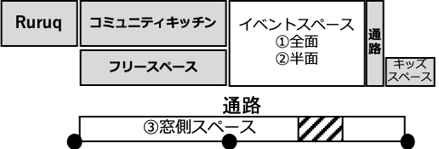  ＊詳細記入（開催時間など）
 | 利用日 |  |  | 利用時間 | 時間 | 場所  ↓②半面（L：カフェ側、R：キッズ側、F：横前側、B：横奥側） | 単価 |  |  | 金額 | 入金
１ | 月 日（ ） |  |  | 時 分 ～ 時 分まで |  |  | 円 |  |  | 円
２ | 月 日（ ） |  |  | 時 分 ～ 時 分まで |  |  | 円 |  |  | 円
３ | 月 日（ ） |  |  | 時 分 ～ 時 分まで |  |  | 円 |  |  | 円
４ | 月 日（ ） |  |  | 時 分 ～ 時 分まで |  |  | 円 |  |  | 円
５ | 月 日（ ） |  |  | 時 分 ～ 時 分まで |  |  | 円 |  |  | 円
会場費 円 ＋ 備品 円 ＝ 合計金額 円
利用状況 |  | □電源 □音源 □映像 □給水 □飲食 □その他（ ）
入場予定人数 |  | 一日につき 人・延べ 人 |  |  | 料 金 |  |  | □有料 □無料

受付 | 利用料金受領 | 確認
月 日 | 月 日 | 月 日
【お問合せ先】
こととば那珂川オフィス(博多南駅前ビル１F) 10:00〜19:00
TEL：092-710-2003 FAX：092-710-2004
MAIL：mail@cototoba.com
□領収書と控えの作成 □出納帳 □手書台帳 □Googleカレンダー □ホワイトボードスケジュール □スペース利用状況
入金履歴（追加入金・返金がある場合は、受領日、金額、担当、理由を記入）

